正方體的旋轉對稱

學習階段 | ： | 3
學習範疇 | ： | 度量、圖形與空間範疇
學習單位 | ： | 續立體圖形
基本能力 | ： | KS3-MS8-2  由正方體，寫出其旋轉對稱軸的名稱
簡介：

- 教師派發「正方體的旋轉對稱」工作紙。
- 學生利用網址http://ggbtu.be/b579179或使用離線檔案 “rotational-3d.html”完成工作紙。
註： 電腦或平板電腦的瀏覽器須支援WebGL功能。若使用離線檔，須將整個GeoGebra 資料夾和離線檔存放於同一位置。
若瀏覽器未能支援WebGL，可下載免費軟件GeoGebra 5，然後開啟rotational-3d.ggb檔。
- 按著滑鼠右鍵（或於平板電腦中以兩隻手指）拖拉立體圖形的視窗，可以不同的角度觀察立體圖形。
- 透過拖拉旋轉軸到不同的位置，然後旋轉正方體，探究正方體的旋轉對稱。
- 教師可使用3D視窗的 工具點擊旋轉對稱軸，讓學生從旋轉對稱軸的方向觀察正方體及其旋轉對稱（見下圖）。
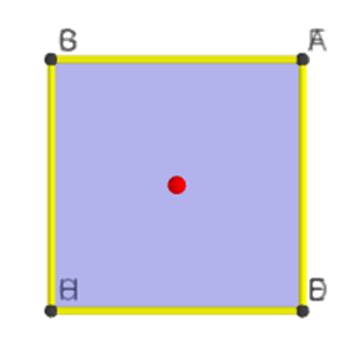
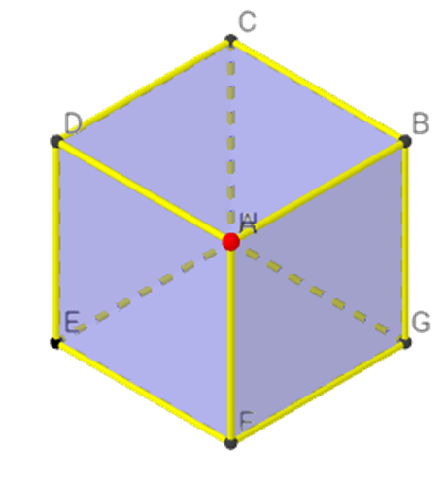
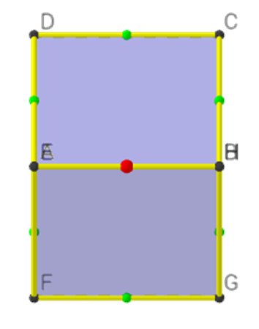

- 老師請學生將他們的發現總結在工作紙結尾部份。

學習單位：續立體圖形 – 正方體的旋轉對稱

正方體的旋轉對稱
瀏覽網址http://ggbtu.be/b579179或開啟離線檔案 “rotational-3d.html”，可看到以下畫面：
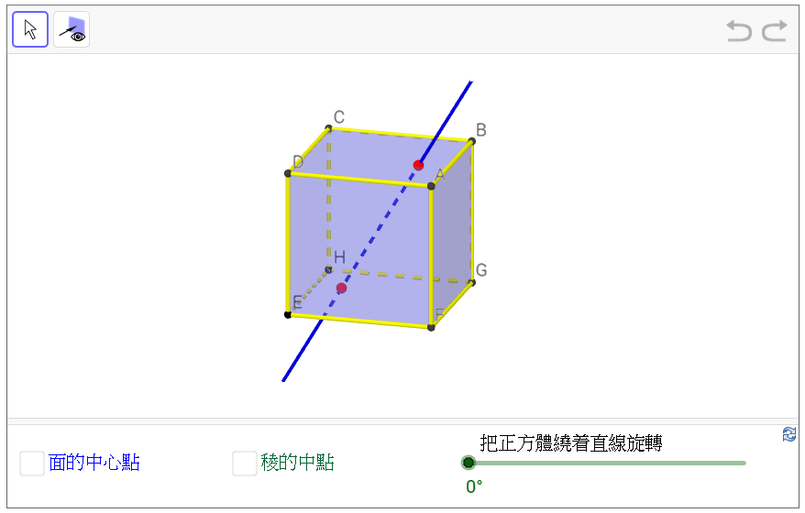
按著滑鼠右鍵（或於平板電腦中以兩隻手指）拖拉立體圖形的視窗，可以不同的角度觀察立體圖形。
圖中顯示一個正方體ABCDEFGH及一條穿過正方體上兩點紅點的直線。兩點紅點分別於頂面ABCD和底面EFGH移動。
拖曳綠色滑桿上的點，可將正方體繞着直線旋轉。這條直線稱為旋轉軸。
- 將在頂面的紅點拖到A的位置，底面的紅點拖到F的位置，如下圖所示。
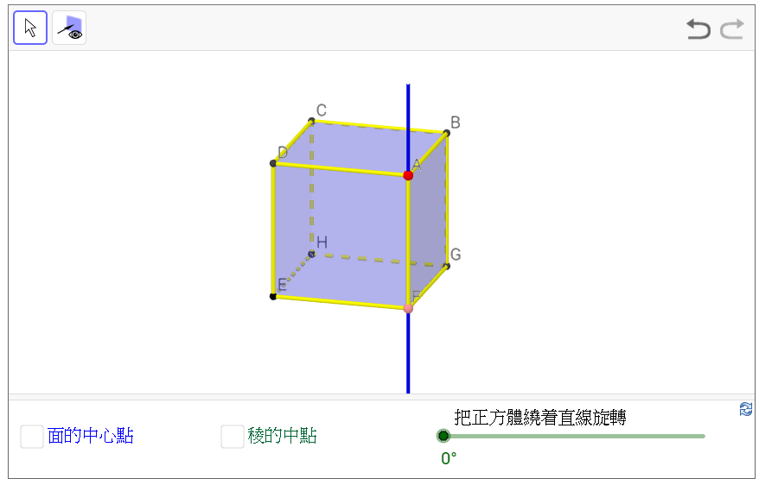
拖曳綠點，將正方體繞着旋轉軸旋轉一周。觀察旋轉的過程。黃色框顯示正方體的原本位置。
在正方體返回原位之前，它是否和原來的正方體重疊？
是 □ 否 □
如果一個立體圖形在旋轉一周的過程中與原來的立體重疊多於一次（包括返回原位的一次重疊），則該立體使具有旋轉對稱性質，而旋轉軸則稱為旋轉對稱軸。重疊的次數稱為旋轉對稱的重數或折數。

2. 勾選「面的中心點」框。圖中顯示的藍點是所在面的中心點。
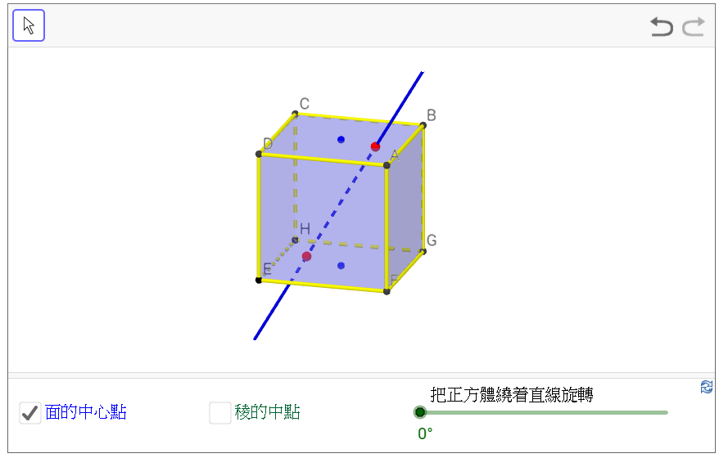
將在頂面和底面的紅點拖到藍點的位置。將正方體繞着旋轉軸旋轉一周。
在旋轉一周的過程中，正方體與原來的正方體重疊 次。
圖1畫出這條旋轉對稱軸並寫出了它的名稱。
在空位中填上旋轉對稱的重數，並畫出其它具有這個旋轉對稱重數的旋轉對稱軸，及寫出它們的名稱。

旋轉對稱重數：

旋轉對稱軸：KK’、 、

圖 1

3 將紅點拖到A點的位置。
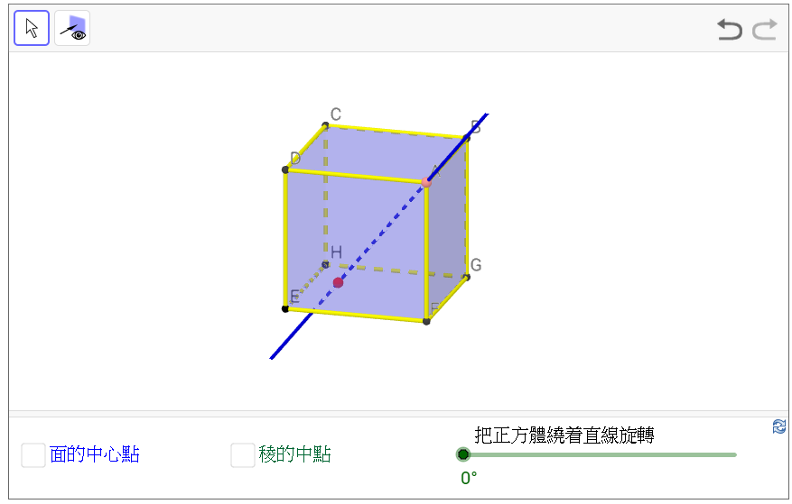
將在底面的紅點拖到一個適當的位置，令到旋轉軸變成一條旋轉對稱軸。
將正方體繞着旋轉軸旋轉一周。在旋轉一周的過程中，正方體與原來的正方體重疊
次。
在圖2中畫中這條旋轉對稱軸，寫出它的名稱及旋轉對稱重數。
畫出其它具有這個旋轉對稱重數的旋轉對稱軸，並寫出它們的名稱。

旋轉對稱重數：

旋轉對稱軸：

圖 2
4. 勾選「稜的中點」框。圖中顯示的綠點是稜的中點。
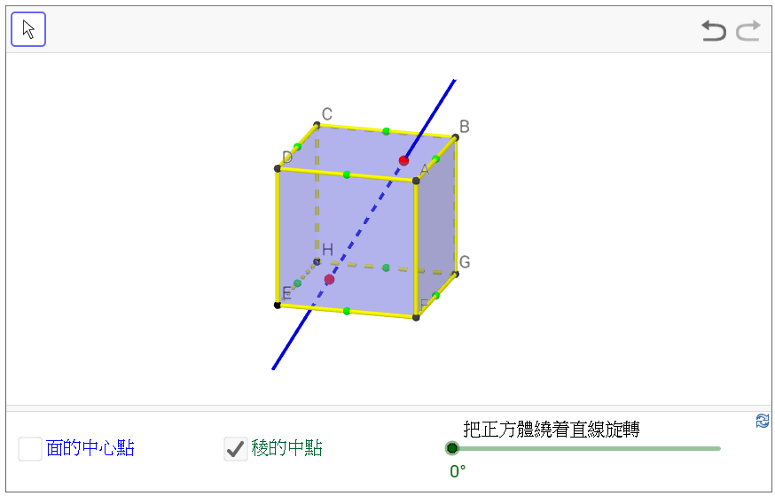
將在紅點拖到適當的綠點位置，令到旋轉軸變成一條旋轉對稱軸。
將正方體繞着旋轉軸旋轉一周。在旋轉一周的過程中，正方體與原來的正方體重疊
次。
在圖3中畫中這條旋轉對稱軸，寫出它的名稱及旋轉對稱重數。
畫出其它具有這個旋轉對稱重數的旋轉對稱軸，並寫出它們的名稱。

旋轉對稱重數：

旋轉對稱軸：

圖 3

5. 在下表總結題2、3及4的結果。
旋轉對稱重數 | 旋轉對稱軸的數目
總數:

完
學習單位：續立體圖形 – 正方體的旋轉對稱

正方體的旋轉對稱 (答案)
瀏覽網址http://ggbtu.be/b579179或開啟離線檔案 “rotational-3d.html”，可看到以下畫面：
按著滑鼠右鍵（或於平板電腦中以兩隻手指）拖拉立體圖形的視窗，可以不同的角度觀察立體圖形。
圖中顯示一個正方體ABCDEFGH及一條穿過正方體上兩點紅點的直線。兩點紅點分別於頂面ABCD和底面EFGH移動。
拖曳綠色滑桿上的點，可將正方體繞着直線旋轉。這條直線稱為旋轉軸。
- 將在頂面的紅點拖到A的位置，底面的紅點拖到F的位置，如下圖所示。
拖曳綠點，將正方體繞着旋轉軸旋轉一周。觀察旋轉的過程。黃色框顯示正方體的原本位置。
在正方體返回原位之前，它是否和原來的正方體重疊？
是 □ 否 ☑
如果一個立體圖形在旋轉一周的過程中與原來的立體重疊多於一次（包括返回原位的一次重疊），則該立體使具有旋轉對稱性質，而旋轉軸則稱為旋轉對稱軸。重疊的次數稱為旋轉對稱的重數或折數。

2. 勾選「面的中心點」框。圖中顯示的藍點是所在面的中心點。
將在頂面和底面的紅點拖到藍點的位置。將正方體繞着旋轉軸旋轉一周。
在旋轉一周的過程中，正方體與原來的正方體重疊 4 次。
圖1畫出這條旋轉對稱軸並寫出了它的名稱。
在空位中填上旋轉對稱的重數，並畫出其它具有這個旋轉對稱重數的旋轉對稱軸，及寫出它們的名稱。

旋轉對稱重數： 4

旋轉對稱軸：KK’、 II’ 、 JJ’

圖 1

3 將紅點拖到A點的位置。
將在底面的紅點拖到一個適當的位置，令到旋轉軸變成一條旋轉對稱軸。
將正方體繞着旋轉軸旋轉一周。在旋轉一周的過程中，正方體與原來的正方體重疊
3 次。
在圖2中畫中這條旋轉對稱軸，寫出它的名稱及旋轉對稱重數。
畫出其它具有這個旋轉對稱重數的旋轉對稱軸，並寫出它們的名稱。

旋轉對稱重數： 3

旋轉對稱軸：AH, BE, CF, DG

圖 2
4. 勾選「稜的中點」框。圖中顯示的綠點是稜的中點。
將在紅點拖到適當的綠點位置，令到旋轉軸變成一條旋轉對稱軸。
將正方體繞着旋轉軸旋轉一周。在旋轉一周的過程中，正方體與原來的正方體重疊
2 次。
在圖3中畫中這條旋轉對稱軸，寫出它的名稱及旋轉對稱重數。
畫出其它具有這個旋轉對稱重數的旋轉對稱軸，並寫出它們的名稱。

旋轉對稱重數： 2

旋轉對稱軸： LX, MY, NZ, OW, QT, RV

圖 3

5. 在下表總結題2、3及4的結果。
旋轉對稱重數 | 旋轉對稱軸的數目
4 | 3
3 | 4
2 | 6
總數: | 13

完

